MANEJO DE IMÁGENES
Utilice la tecla Print Screen y el icono para colocar en la casilla respectiva el icono correspondiente al nombre.

SECCIÓN PORTAPAPELES
Pegar
Cortar
Copiar
Copiar formato
SECCIÓN FUENTE
Fuente
Tamaño de fuente
Agrandar fuente
Encoger fuente
Borrar formato
SECCIÓN FUENTE
Negrita
Cursiva
Subrayado
Tachado
Subíndice
Superíndice
Cambiar mayúsculas y minúsculas
Color de resaltado del texto
Color de fuente
SECCIÓN PÁRRAFO
Viñetas
Numeración
Lista multinivel
Disminuir sangría
Aumentar sangría
Ordenar
Mostrar todo
Alinear texto a la izquierda
Centrar
Alinear texto a la derecha
Justificar
Interlineado
Sombreado
Bordes
SECCIÓN EDICIÓN
Buscar
Reemplazar
Seleccionar

De cada punto rojo trace una línea roja y coloque los nombres correspondientes a cada parte utilizando el cuadro de texto del icono formas

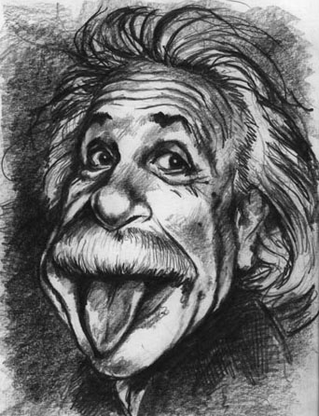
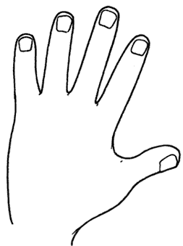
Copie y pegue el dibujo cada vez que necesite, recorte la parte y colóquela donde corresponda
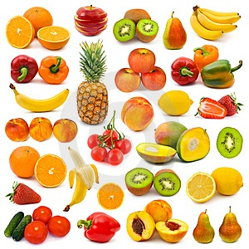

Naranja Pimentón

Bananos Cerezas

Piña Manzanas

Fresa Pera

Busque en internet cada uno de los siguientes personajes, copie y pegue su fotografía ajustando el tamaño

Brad Pitt Keeley Hazell

Tom Cruise Jessica Alba

Leonardo Di Caprio Michelle Marsh

David Beckham Gemma Atkinson

George Clooney Lucy Pinder
Guarde su trabajo: Archivo / Guardar como… / Escriba su nombre completo / Fíjese que este en Mis documentos / Guardar
Envíe el archivo a la dirección: profeameyder@gmail.com en Asunto escriba Imágenes y gráficos

